**GUIA DE TRABAJO**

|  |  |  |  |
| --- | --- | --- | --- |
| **Nombre del Estudiante** |  | | **Curso:** 6° Básico |
| **Fecha:** SEMANA 7 del 11 al 15 de Mayo |
| **Docente:** | JACQUELINE ABARCA RUZ | **Asignatura:** | Ciencias Naturales |
| **OA** | 2 | **UNIDAD** | 1 |
| **Habilidades** | Observar - representar |
| **Objetivo** | Observar y representar, mediante esquemas, los flujos de materia y energía en las cadenas y redes tróficas | | |

**Relaciones entre los seres vivos**

Según el tipo de nutrición los organismos pueden clasificarse en autótrofos y heterótrofos. Los autótrofos, por su parte, se conocen también con el nombre de productores, ya que a través de la fotosíntesis pueden producir su propio alimento. En tanto, los heterótrofos reciben el nombre de consumidores, ya que al ser incapaces de fabricar su propio alimento, deben obtenerlo por medio del consumo de otros organismos.



¿Todos los consumidores se alimentan del mismo tipo de organismos? No, y por lo mismo dependiendo del tipo de alimento que consumen se pueden clasificar en distintos grupos.

Observa el cuadro que se te presenta a continuación, completa según la descripción, clasificación y da un ejemplo de cada una.

|  |  |  |
| --- | --- | --- |
| Descripción | Clasificación | Ejemplos |
| Se alimentan de otros animales |  |  |
|  | Herbívoros |  |
|  |  | cerdo |
| Se alimentan de organismos muertos |  |  |
|  | Descomponedores |  |

**Cadenas alimentarias**

Una forma gráfica de representar la transferencia de materia y energía en la naturaleza son las denominadas cadenas alimentarias. Una cadena alimentaria muestra cómo los organismos del ecosistema están unidos entre sí, según lo que comen. Los organismos que forman parte de una cadena alimentaria se denominan niveles alimentarios o niveles tróficos

Cuarto nivel trófico

Consumidor terciario Se alimenta de un animal (carnívoro) del tercer nivel trófico

Tercer nivel trófico

Consumidor secundario Se alimenta de un animal del segundo nivel trófico, en este caso de un herbívoro.

Primer nivel trófico

Productores

Segundo nivel trófico

Consumidor primario Se alimenta directamente de los productores.

Descomponedores

Ciencias naturales- Guía- 6°- Pag 1.



1. Observa la imagen y escribe el nombre según el nivel trófico que corresponda. En el caso de los consumidores, señala a qué tipo pertenece según su tipo de alimentación. Y responde a las preguntas.

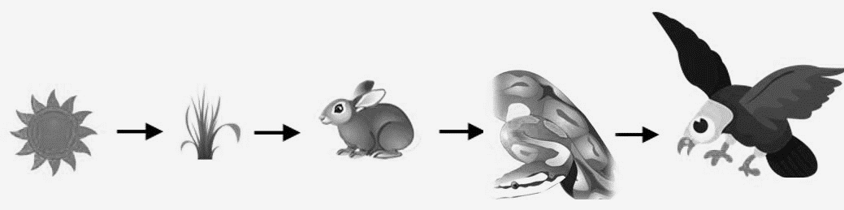

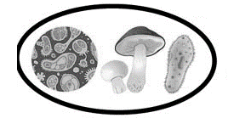

a. ¿Quiénes incorporan la energía del sol al ecosistema?

b. ¿Quiénes retornan la materia al ecosistema?

c. ¿Por qué es importante cuidar y proteger a las plantas?

**Ahora te toca a ti**:

Representa al menos 5 cadenas tróficas, puedes utilizar dibujos hechos por ti o bien recortes de revistas o libros viejos. Identificando a que nivel trófico pertenecen y señalando que tipo de alimentación tienen cada uno de los animales.

Ciencias naturales- Guía 6°- pag 2

SOLUCIONARIO:

|  |  |
| --- | --- |
| Pregunta | Respuestas esperadas. |
| Actividad 1 |  |
| Actividad 2 | 1. Primer nivel trófico (pasto) – conejo; segundo nivel trófico, herbívoro –culebra; tercer nivel trófica, carnívoro- cuarto nivel trófico carnívoro. 2. los productores son los que incorporan la energía del sol. 3. Los descomponedores. 4. La respuesta puede ser variada, ya que es principalmente una opinión. |
| Actividad 3 | Las respuestas pueden variar |
|  |  |
|  |  |

Ciencias naturales- guía 6°-Pag 3.